ŠOLSKI CENTER NOVA GORICA
GIMNAZIJA IN ZDRAVSTVENA ŠOLA

Seminarska naloga pri predmetu informatika
Matične plošče

Program: Tehniška gimnazija

Nova Gorica, februar 2014
Povzetek:
V seminarski nalogi je predstavljena matična plošča kot del računalnika in njeni deli.

Ključne besede:
Matične plošče, vodila, čipi, BIOS.

Kazalo:
1. UVOD 1
1
2. SESTAVNI DELI 1
2.1 Podnožje za procesor 1
2.2 Sistemski (vezni) nabor čipov 2
2.3 Vtičnica za bralno pisalni pomnilnik (RAM) 2
2.4 Vtičnica za grafično razširitveno kartico (AGP/PCI Express) 2
2.5 Vtičnice za razširitvene kartice (PCI) 2
2.6 Baterija CMOS 2
2.7 BIOS čip 2
2.8 Priključek napajalnika (ATX) 2
2.9 Priključek za trdi disk oz. CD/DVD pogon (IDE) 2
2.10 Priključki za zunanje naprave 2
3. VELIKOST 3
4. SISTEMSKA VODILA 3
5. TEMPERATURE IN NAVIJANJE 4
6. PROIZVAJALCI 5
7. INTEGRIRANOST 5
8. BIOS 5
9. CENE 5
10. ZAKLJUČEK 6
11. LITERATURA 7

Kazalo slik:
Slika: 1 1
Slika: 2 3

- UVOD
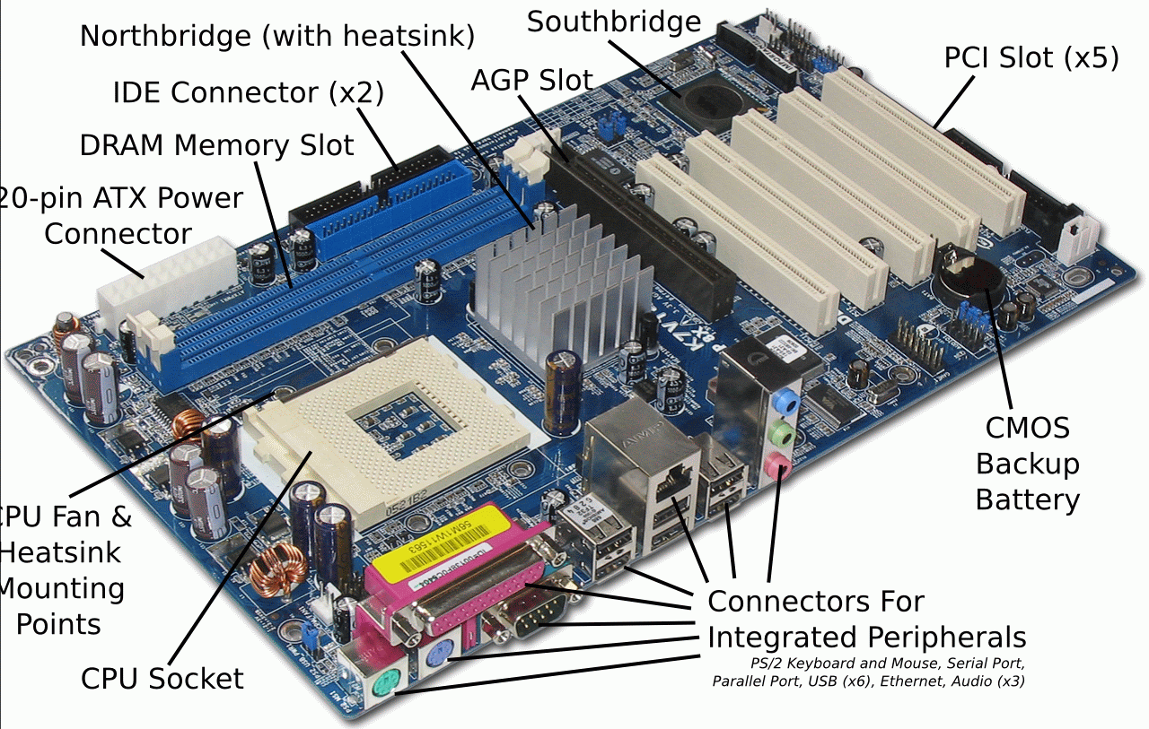Matična plošča je plošča na katero se priklopi vse kar računalnik potrebuje za delovanje. Iz tega tudi ime MATIČNA plošča saj je kot mati vsem komponentam. Najdemo jih v najrazličnejših napravah od preprostih žepnih telefonov pa vse do velikih računalnikov. Matične plošče se zelo razlikujejo. Poznamo majhne srednje in velike plošče, te pa se še naprej delijo na to katere priključke ima, kolikšno temperaturo lahko prenese ter koliko voltaže lahko dovaja posameznim komponentam.
10
1
9
8
7 BIOS Chip
6
5
4
3
2
Slika: 1
- SESTAVNI DELI

  - Podnožje za procesor
Je eden izmed delov, ki se lahko najhitreje uniči. Že sam prah lahko pokvari delovanje tega vodila. Navadne plošče imajo po eno tako vodilo, nekatere dražje pa ponujajo tudi dve vodili ali več.

  - Sistemski (vezni) nabor čipov
Sistemski nabor čipov predstavlja »lepilo«, ki povezuje mikroprocesor z matično ploščo in s celotnim računalnikom. Na osnovni plošči sta običajno dve vezji. Zato mora biti procesor kompatibilen s podnožjem in s sistemskim čipom.
  - Vtičnica za bralno pisalni pomnilnik (RAM)
Je vtičnica preko katere se zunanji modul rama poveže s ploščo. Glede na ta vtičnik lahko izbiramo RAM saj poznamo več generacij RAM-a (DDR-1, DDR-2, DDR-3).
  - Vtičnica za grafično razširitveno kartico (AGP/PCI Express)
Je vtičnica za razne grafične kartice. Novejši vtičniki ponujajo višje hitrosti prenosa podatkov iz kartice v sistem.
  - Vtičnice za razširitvene kartice (PCI)
Počasnejša vtičnica kot PCI Express, vendar za nekatere kartice zadošča.
  - Baterija CMOS
Je baterija ki napaja notranje čipe ko je sistem izklopljen da ne izgubijo podatkov. Navadno zdrži ta baterija celo življenje matične plošče brez potrebe po menjavi
  - BIOS čip
Je čip na katerem je shranjen BIOS.
  - Priključek napajalnika (ATX)
Tukaj se priključi kabel iz napajalnika, da napaja matično ploščo. Število priključkov je odvisno od matične plošče, boljše lahko prenesejo več elektrike kot slabše.
  - Priključek za trdi disk oz. CD/DVD pogon (IDE)
  - Priključki za zunanje naprave
So različni priključki ki omogočajo priklop zaslona, miške, tipkovnice, zvočnikov itd.

- VELIKOST
Poznamo nekaj standardnih velikosti za računalnike ATX, micro-ATX in mini ITX. Seveda pa to niso vse velikosti, saj najdemo matične plošče v vseh računalnikih pa tudi v napravah z vgrajenim računalnikom, ki jih je vse več na trgu kot na primer pametni hladilnik. Za takšne naprave se izdela posebno prilagojeno matično ploščo. Tudi telefoni imajo veliko manjše matične plošče. Navadna plošča ATX meri 305 × 244 mm. Vendar je to le standard ki ga različni razvijalci po navadi spremenijo da imajo dovolj prostora za sistemska vodila. Temu primerna so tudi ohišja v katera se lahko matično ploščo vgradi. Na primer v micro-ATX ohišje ne moremo vgraditi ATX ploščo medtem ko v ATX ohišje lahko vgradimo micro-ATX ploščo. Po navadi je tako da so večje plošče zmogljivejše od manjših, ni pa vedno tako, saj je lahko tudi manjša plošča enako dobra kot večja, ima le manj vodil.
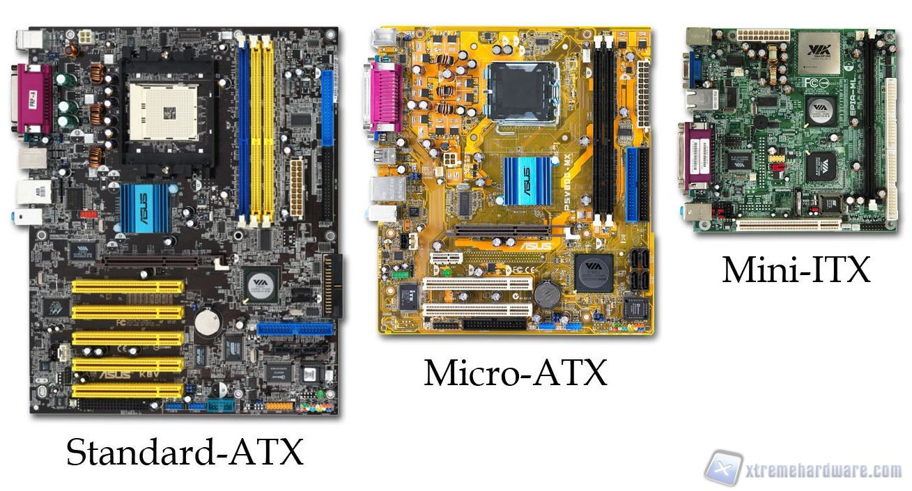
Slika: 2

- SISTEMSKA VODILA
Med sabo se razlikujejo po hitrosti prenosa podatkov in po tem ali so notranja ali zunanja. Notranja vodila povezujejo notranje komponente med sabo medtem ko zunanja vodila povezujejo zunanje naprave. Danes je najbolj razširjeno zunanje vodilo USB, vendar se počasi uvrščata tudi vodili thunderbolt in eSATA. Notranjih vodil pa imamo več saj so v računalniku zelo različne in specifične komponente ki potrebujejo določena vodila. Tako imamo za procesorje celo paleto različnih vodil. Pred vsakim nakupom tako začnemo z izbiro procesorja šele nato lahko izberemo matično ploščo prav zaradi vodila. Pri grafičnih, zvočnih, mrežnih in podobnih karticah je najbolj v uporabi vodilo PCI-E 3.x, seveda pa ima veliko matičnih plošč tudi starejša vodila naprimer PCI-E 2.0 saj vse kartice ne potrebujejo tako hitrega prenosa podatkov. V letu 2014/15 pa bo najavljeno vodilo PCI-e 4.0 ki bo ponujalo še višje hitrosti prenosa podatkov. Vodil za RAM ni veliko saj imajo vse generacije RAM-a enaka vodila. Najbolj razširjen je RAM DDR3, vendar je že izdelan RAM DDR4, ki se bo leta 2014 ali 2015 prišel na tržišče. Če bomo želeli DDR4 bomo morali tako zamenjati matično ploščo. Diske in razne naprave kot so CD-Rom, bralnik kartic in podobno se poveže s kablom SATA. Vodila SATA 2 in 3, ki so trenutno najbolj razširjeni sta si enaka in tako ni problema s povezavo starejše naprave SATA 2 na vodilo SATA 3.
- TEMPERATURE IN NAVIJANJE
Ena od pomembnih lastnosti matičnih plošč je tudi ta kolikšno temperaturo lahko prenesejo in koliko voltaže lahko dovajajo posameznim komponentam. Temperatura in voltaža pa sta zelo povezani, saj se z večjo voltažo poviša tudi temperatura. V preteklosti ni bilo potrebe po ventilatorju, kaj šele po vodnem hlajenju, dandanes pa komponente oddajajo vse več toplote in so vse bolj energetsko požrešne, zato se matične plošče temu ustrezno prilagajajo. Danes ni več matične plošče, ki nebi imela vsaj hladilnika oziroma hladilne cevi. Ko pa gremo bolj v ekstreme imamo tudi matične plošče popolnoma prilagojene vodnemu hlajenju ali celo hlajenju s tekočim dušikom. Take matične plošče lahko prenesejo zelo visoke temperature vendar imajo življensko dobo bistveno krajšo. Če je temperatura nižja in voltaža zmerna lahko plošča preživi okrog 10-20 let. Če pa so temperature visoke in voltaža čezmerna pa se lahko plošča obrabi že v nekaj letih. Kljub skrajšanju življenske dobe pa se veliko ljudi odloči, da bodo kljub vsemu ploščo in komponente ''navijali''. To pomeni da s pomočjo programa odmerimo plošči in določenim komponentam več elektrike in s tem povečamo njihovo učinkovitost in s tem seveda tudi temperaturo, za takšne primere se uporablja zgoraj omenjene ekstremne plošče.

- PROIZVAJALCI
Obstaja zelo veliko proizvajalcev vendar v ospredje stopijo trije MSI, Gigabyt in Asus. Vsi trije prodajajo od navadnih plošč pa vse do ekstremnih. Podjetij ne moremo ravno primerjati saj nima vsak istih meril, pa tudi drugače so si zelo blizu. Za Asus je značilna rdeča barva, za MSI rumena in za Gigabyt modra.
- INTEGRIRANOST
Veliko matičnih plošč v prenosnikih je zelo dovršenih. V sebi imajo tako integriran procesor, grafiko, mrežno kartico in zvočno kartico. Tako je lahko računalnik sestavljen samo iz plošče in diska za zapisovanje podatkov. Take plošče imajo slabosti in prednosti. Prednost je definitivno ta da je računalnik tanjši in lažji, slabosti pa je kar nekaj, naprimer ta da se mora v primeru okvare zamenjati komplet in ne samo del, s tem je tudi cena popravila višja. Druga slabost pa je ta da se hitreje začne pregrevati oziroma ima stalno višje temperature saj so vse komponente integrirane in oddajajo toploto na matično ploščo in s tem se krajša življenska doba vseh komponent.
- BIOS
To je program ki se zažene ob zagonu matične plošče. Običajno preveri ali so vse komponente v dobrem stanju in začne nalagati datoteke iz diska. Obstaja veliko BIOS-ov. Starejši BIOS-i so bili narejeni predvsem za nastavitve, ki jih ni bilo mogoče opraviti ko se je operacijski sistem že naložil. Novejši BIOS-i pa imajo veliko več funkcij. Nekateri imajo vgrajene internetne brskalnike in kratke igrice. Tudi izgled je pri novejših veliko lepši pa tudi vse je bol razgledno. Nastavimo si lahko različne profile, da bo računalnik na primer varčnejši z elektriko lahko nastavimo v BIOS-u profil pri katerem bodo komponente delovale pri nižjem taktu in tako bomo privarčevali pri elektriki. Ko pa bomo potrebovali vso moč, ki jo lahko računalnik ponudi lahko nastavimo profil pri katerem bodo komponente rahlo ''navite''. S tem bomo porabili več elektrike vendar pa bo računalnik deloval malo hitreje. BIOS je shranjen v čipu, ki je integriran v matični plošči. Če se program ne zažene ne bomo imeli dostopa do našega operacijskega sistema.
- CENE
Najcenejšo matično ploščo se dobi za okoli 40€, najdražje pa segajo okoli 300€ vendar so tudi zelo visoke cene, ki se dvignejo čez 1000€, za plošče ki se ne izdelujejo več ali pa je bilo izdelano le majhno število teh. Najcenejša plošča ponuja le osnovne stvari, bolj kot se cena dviga boljša je kvaliteta in več priključkov ima plošča.
- ZAKLJUČEK
Matična plošča je eden izmed pomembnih komponent vsakega računalnika. Najdemo jih v vsaki napravi ki ima v sebi tudi računalnik ( naprimer pametni hladilnik ). Zelo se razlikujejo po velikost, številu različnih vodil, po naboru sistemskih čipov in po tem koliko voltaže in temperature lahko prenesejo. Veliko naprav ima prilagojene oziroma novo izdelane plošče prav za to napravo. BIOS je program, ki je pred nameščen na čipu, ki je vgrajen v ploščo, različni proizvajalci imajo različne BIOS-e.

- LITERATURA
1. Matična plošča. Pridobljeno 6.2.2014
http://sl.wikipedia.org/wiki/Mati%C4%8Dna_plo%C5%A1%C4%8Da
2. Motherboard Sizing. Pridobljeno 6.2.2014
http://lanoc.org/review/motherboards/5791-motherboard-sizing
3. Motherboard. Pridobljeno 2.6.2014
http://en.wikipedia.org/wiki/Motherboard
4. System bus. Pridobljeno 2.6.2014
http://en.wikipedia.org/wiki/System_bus
5. Slika 1
http://gcctech.org/cec/motherboards/motherboard1_large.gif
6. Slika 2
http://www.xtremehardware.com/tutorial-e-guide/hardware2/guida-generale-all-htpc-e-al-pc-small-form-factor-201204286886/?start=6

